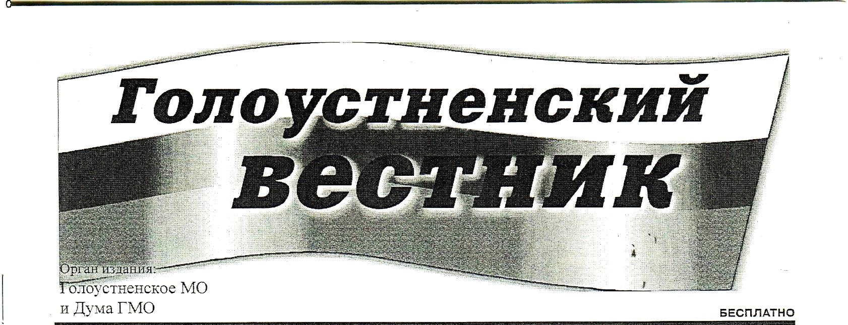
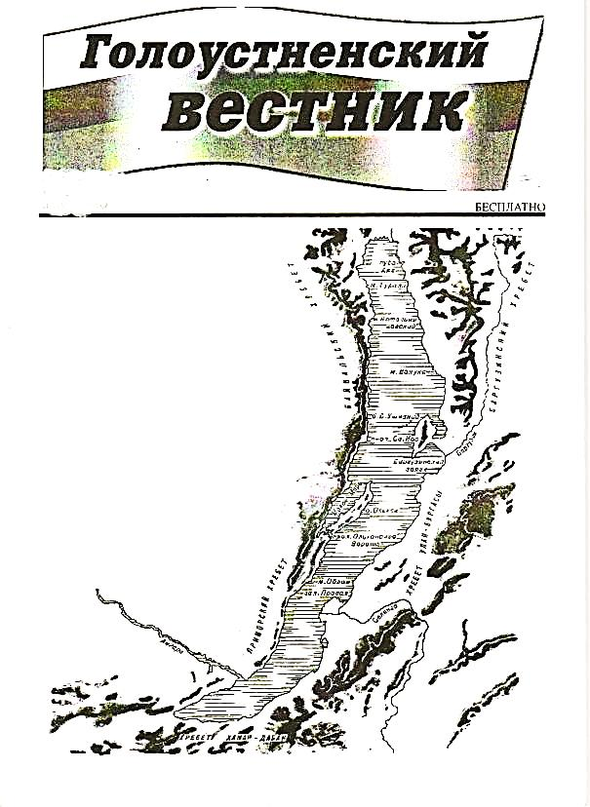

№ 09 от 15.07.2022г

04.07.2022 Г. № 72
РОССИЙСКАЯ ФЕДЕРАЦИЯ
ИРКУТСКАЯ ОБЛАСТЬ
ИРКУТСКИЙ РАЙОН
ГОЛОУСТНЕНСКОЕ СЕЛЬСКОЕ ПОСЕЛЕНИЕ
АДМИНИСТРАЦИЯ
ПОСТАНОВЛЕНИЕ

О ВНЕСЕНИИ ИЗМЕНЕНИЙ В ПОСТАНОВЛЕНИЕ АДМИНИСТРАЦИИ ОТ 28.10.2019 Г. № 11 «ОБ УТВЕРЖДЕНИИ МУНИЦИПАЛЬНОЙ ПРОГРАММЫ «РАЗВИТИЕ КУЛЬТУРЫ И СОХРАНЕНИЯ НАРОДНОГО НАСЛЕДИЯ НА ТЕРРИТОРИИ ГОЛОУСТНЕНСКОГО МУНИЦИПАЛЬНОГО ОБРАЗОВАНИЯ НА 2020-2022 ГОДЫ»
В целях обеспечения эффективности и результативности расходования средств местного бюджета, в соответствии со статьей 179 Бюджетного кодекса Российской Федерации, Федерального закона от 06.10.2003 №131-ФЗ «Об общих принципах организации местного самоуправления в Российской Федерации», руководствуясь статьей 8 Устава Голоустненского муниципального образования, администрация Голоустненского муниципального образования  ПОСТАНОВЛЯЕТ:  1. Внести изменения в постановление администрации от 28.10.2019 г. № 11 «Об утверждении муниципальной программы «Развитие культуры и сохранения народного наследия на территории Голоустненского муниципального образования на 2020 - 2022 годы», а именно: |  | 1.1 в наименовании постановления срок реализации программы изменить с «2020-2022» на «2022-2024»;  1.2 в пункте 1 постановления срок реализации программы изменить с «2020-2022» на «2022-2024»;  1.3 в пункте 2 постановления слова «при планировании бюджета поселения на 2020 год и плановый период 2021 – 2022 годов» заменить словами «в бюджете поселения для реализации мероприятий программы»;  1.4 приложение к постановлению читать в новой редакции (прилагается).  2. Обнародовать настоящее постановление на официальном сайте администрации Голоустненского муниципального образования и в журнале «Голоустненский вестник».  3. Контроль исполнения настоящего постановления оставляю за собой.  Глава Голоустненского  муниципального образования  О.М. Жукова

Приложение
к постановлению Администрации
Голоустненского муниципального образования
от 04.07.2022 г. № 72

МУНИЦИПАЛЬНАЯ ПРОГРАММА «РАЗВИТИЕ КУЛЬТУРЫ И СОХРАНЕНИЯ НАРОДНОГО НАСЛЕДИЯ НА ТЕРРИТОРИИ ГОЛОУСТНЕНСКОГО МУНИЦИПАЛЬНОГО ОБРАЗОВАНИЯ НА 2022 - 2024 ГОДЫ»

ПАСПОРТ ПРОГРАММЫ

Наименование программы | Муниципальная программа «Развитие культуры и сохранения народного наследия на территории Голоустненского муниципального образования на 2022-2024 годы» (далее программа).
Заказчик программы, основание для разработки программы | Администрация Голоустненского МО  Программа разработана в соответствии с:  - Конституцией РФ  - ФЗ от 06.10.2003г. № 131 «Об общих принципах организации местного самоуправления в Российской Федерации»  Уставом Голоустненского МО  - Уставом МКУК ЦКС
Основные разработчики программы | Администрация Голоустненского МО
Основная цель программы | Создание единого культурного пространства на территории Голоустненского муниципального образования, условий для духовного возрождения народа, достижения положительной динамики, роста показателей результативности деятельности учреждений культуры.
Задачи программы | 1. Расширение доступа к культурным ценностям и информационным ресурсам, сохранение культурного и исторического наследия.  2. Ремонт учреждений культуры и укрепление материально технической базы.  3. Ежегодное пополнение библиотечных фондов  4. Оцифровка библиотечных фондов с полным доступом к ним читателей.  5. Решение вопросов по подготовке и закреплению кадров;  6. Информационное обеспечение развития культуры и культурного наследия.
Сроки реализации | 2022-2024 г.г.
Исполнители | - Администрация Голоустненского муниципального образования;  - МКУК «Центральная клубная система»;  - Дума Голоустненского муниципального образования
Объёмы и источники финансирования, направления расходов | Финансирование программы осуществляется за счёт средств бюджета Голоустненского муниципального образования.  Общий объём финансирования программы составляет:  26 378,67 тыс. руб., в том числе по годам:  2022 год - 0 тыс.руб.  2023 год – 26 378,67 тыс.руб.  2024 год – 0 тыс.руб.
Ожидаемые и конечные результаты реализации программы | Решение поставленных задач позволит:  - увеличение количество культурно массовых мероприятий, а также количество граждан принимающих в них участие;  - сохранение и развить культурно-досуговые формирования и увеличить количество участников в них;  - осуществление стабильного комплектования библиотечных фондов;  - сосредоточение ресурсов на решение приоритетных задач в области культуры, модернизации её материальной базы;  - расширение спектра и улучшение качества социальных услуг в сфере культуры;  - обеспечение формирования единого культурного пространства на территории Голоустненского муниципального образования;  - сохранение и закрепление кадрового потенциала.
Система организации контроля над исполнением программы | Контроль над реализацией программы осуществляет администрация Голоустненского МО.

СОДЕРЖАНИЕ ПРОГРАММЫ

Раздел 1.: Содержание проблемы и обоснование необходимости её решения программно - целевым методом.
Раздел 2.: Цель, задачи, сроки реализации программы.
Раздел 3.: Перечень основных мероприятий программы.
Раздел 4.: Финансовое обеспечение программы.
Раздел 5.: Исполнители основных мероприятий программы.
Раздел 6.: Ожидаемые и конечные результаты реализации программы.

РАЗДЕЛ 1. СОДЕРЖАНИЕ ПРОБЛЕМЫ И ОБОСНОВАНИЕ НЕОБХОДИМОСТИ ЕЁ РЕШЕНИЯ ПРОГРАММНО – ЦЕЛЕВЫМ МЕТОДОМ

В настоящее время культуре отводиться «ведущая роль в формировании человеческого капитала, создающего экономику знаний». Исключительная роль культуры при переходе от сырьевой к инновационной экономике связана с повышением профессиональных требований к кадрам, включая уровень интеллектуального и культурного развития, а это возможно только в культурной среде, позволяющей осознать цели и нравственные ориентиры развития общества.
Культура объединяет деятельность по сохранению объектов культурного наследия, развитию библиотечного, музейного, архивного дела, поддержке и развитию исполнительских искусств, современного изобразительного искусства, сохранению нематериального культурного наследия народов России и развитию традиционной народной культуры, укреплению межрегиональных и межконфессиональных связей в сфере культуры.
Развитие и сохранение культурного наследия определяется, как обеспечение содержательного досуга на территории Голоустненского муниципального образования, основным средством реализации полномочий по решению вопросов местного значения в сфере культуры - создание условий для обеспечения жителей услугами организаций культуры.
В ведении администрации Голоустненского муниципального образования находится Муниципальное казённое учреждение культуры «Центральная клубная система» (далее МКУК ЦКС), в состав которого входят:
- сельский дом культуры с. Малое Голоустное, расположенный в приспособленном помещении 1978 года постройка (бывший магазин), включает в себя сельскую библиотеку на 8 326 экземпляров;
- дом досуга п. Большое Голоустное, расположен в приспособленном здании бывшего детского сада, 1974 года постройки, включает в себя библиотеку на 11 050 экземпляров.
В настоящее время существует ряд проблем в отрасли культуры Голоустненского МО:
- неудовлетворительное техническое состояние зданий учреждений культуры, острая нехватка площадей;
- отсутствие современного спецоборудования, технических средств, музыкальных инструментов, дефицит квалифицированных кадров.

РАЗДЕЛ 2. ЦЕЛЬ, ЗАДАЧИ, СРОКИ РЕАЛИЗАЦИИ ПРОГРАММЫ

Основной целью программы является создание единого культурного пространства на территории Голоустненского муниципального образования, условий для духовного возрождения народа, достижения положительной динамики, роста показателей результативности деятельности учреждений культуры.
Задачи:
1. Расширение доступа к культурным ценностям и информационным ресурсам:
- сохранение культурного и исторического наследия;
- организация работы по краеведению (на базе библиотек);
- организация и проведения тематических выставок (история села в лицах: мы разные - но дружные и т.д.);
- проведение праздничных мероприятий;
- организация и ведение кружковой работы для разных возрастных групп.
2. Ремонт учреждений культуры и укрепление материально технической базы:
- составление проектно сметной документации (далее ПСД) на реконструкцию и ремонт учреждений культуры (экспертиза);
- проведение капитального ремонта дома культуры в с. Малое Голоустное по ул. Мира, 41;
- проведение капитального ремонта дома культуры в п. Большое Голоустное по ул. Кирова, 34,
- приобретение сценических костюмов;
- приобретение музыкальных инструментов, осветительных приборов.
3. Ежегодное пополнение библиотечных фондов:
- пополнение энциклопедических фондов;
- пополнение фондов по культурно художественному наследию;
- периодические издания.
4. Оцифровка библиотечных фондов с полным доступом к ним читателей:
- установка интернет оборудования;
- приобретение компьютерной техники и программного обеспечения.
5. Решение вопросов по подготовке и закреплению кадров:
- повышение квалификации работников учреждений культуры;
- привлечение специалистов;
6. Информационное обеспечение развития культуры и культурного наследия:
- сбор и анализ информации по всем направлениям реализации программы.
Сроки реализации программы 2022-2024 годы.
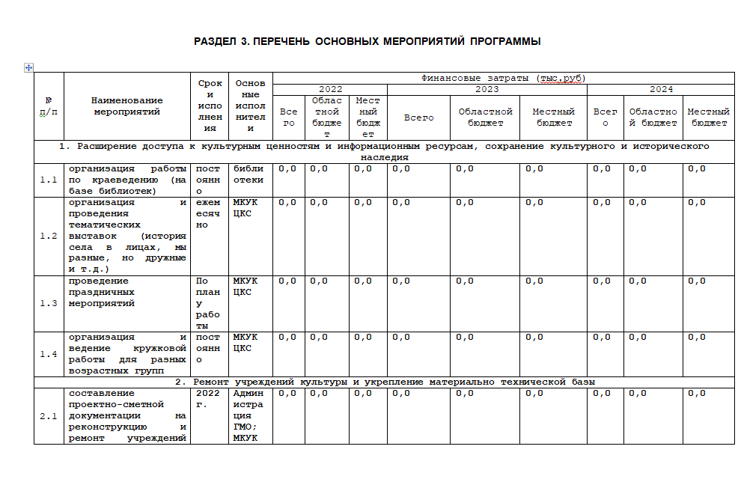
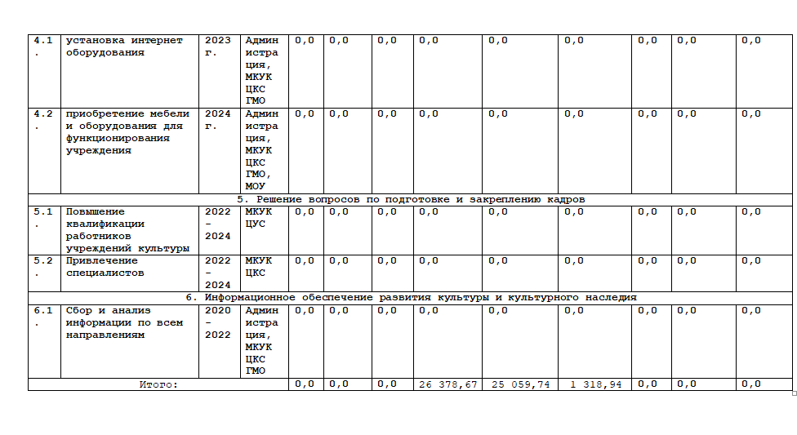
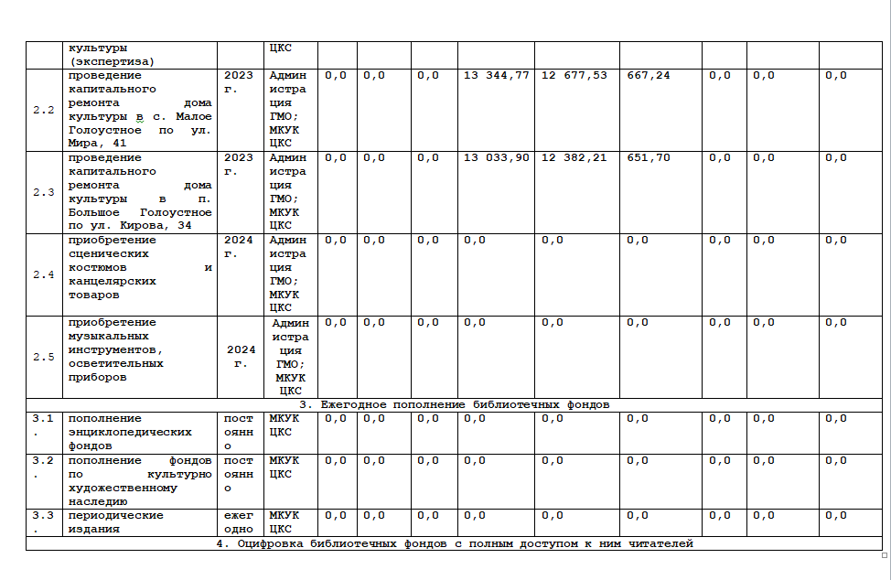

РАЗДЕЛ 4. ФИНАНСОВОЕ ОБЕСПЕЧЕНИЕ ПРОГРАММЫ

Финансирование основных мероприятий программы осуществляется за счёт средств бюджета Голоустненского муниципального образования и привлечения внебюджетных средств, а также средств поступивших в рамках договор социального партнерства.
Получателем средств из бюджета Голоустненского муниципального образования на выполнение подпрограммы является администрация и МКУК ЦКС Голоустненского муниципального образования, которые ежегодно уточняют план конкретных мероприятий по реализации программы.
Объём денежных средств на реализацию программы устанавливается в пределах средств, утверждённых в бюджете Голоустненского муниципального образования на соответствующий год.
Общий объём финансирования подпрограммы – 26 378,67 тыс. руб., в том числе по годам:
- 2022 год- 0,0 тыс. руб.;
- 2023 год- 26 378,67тыс. руб.;
- 2024 год- 0,0 тыс. руб.

РАЗДЕЛ 5. ИСПОЛНИТЕЛИ ОСНОВНЫХ МЕРОПРИЯТИЙ ПРОГРАММЫ

Выполнение задач подпрограммы администрация организует как самостоятельно, так и силами, МКУК ЦКС, общественных организаций Голоустненского муниципального образования, а также путём привлечения подрядных организаций.

РАЗДЕЛ 6. ОЖИДАЕМЫЕ И КОНЕЧНЫЕ РЕЗУЛЬТАТЫ РЕАЛИЗАЦИИ ПРОГРАММЫ

Реализация программы предполагает достижение следующих результатов:
- пробудить интерес среди подростков и молодёжи к истории малой родины. Повысить престиж службы в рядах Российской армии. Возродить духовно-нравственные ценности, институт семьи среди подростков и молодёжи;
- подготовить молодёжь к трудовой деятельности, положительная динамика общественно – полезной деятельности подростков и молодёжи, снижение уровня безработицы в молодёжной среде;
- популяризация творческих направлений деятельности среди подростков и молодёжи;
- увеличение количества подростков и молодёжи, участвующих в общественной деятельности и проявляющих инициативу к решению как собственных, так и общественно – значимых проблем;
- формирование позитивного имиджа молодёжи Голоустненского муниципального образования;
- укрепление института молодой семьи;
- пополнение библиотечного фонда;
- повышение процента абонентов библиотек до 7% от числа жителей;
- укрепить материально техническую базу;
- увеличить количество проводимых мероприятий;
- повысить процент охвата жителей формами и средствами культурно – досуговой деятельности;
- укомплектовать учреждения культуры высококвалифицированными кадрами;
- приобрести музыкальные инструменты, сценические костюмы.

РАЗДЕЛ 7. СИСТЕМА УПРАВЛЕНИЯ И КОНТРОЛЯ ЗА ХОДОМ РЕАЛИЗАЦИИ ПРОГРАММЫ

Текущее управление и оперативный контроль за ходом реализации программы осуществляет администрация Голоустненского муниципального образования.
Текущее управление включает:
- координацию деятельности администрации, предприятий, учреждений и организаций всех форм собственности, расположенных на территории Голоустненского муниципального образования, в том числе:
- проведение текущей работы по сохранению и развитию имеющихся видов деятельности, поддержке и развитию необходимой для этого инфраструктуры.
Оперативный контроль за ходом реализации программы включает:
- контроль качества реализации программных мероприятий;
- контроль сроков реализации программных мероприятий;
- внесение в установленном порядке предложений по уточнению мероприятий программы с учётом складывающейся социально – экономической ситуации;
- контроль за целевым и эффективным расходованием финансовых средств, выделяемых на реализацию программы.
Контроль за ходом реализации программы в целом осуществляет заместитель Главы и Дума Голоустненского муниципального образования.

01.07.2022 Г. № 70
РОССИЙСКАЯ ФЕДЕРАЦИЯ
ИРКУТСКАЯ ОБЛАСТЬ
ИРКУТСКИЙ РАЙОН
ГОЛОУСТНЕНСКОЕ СЕЛЬСКОЕ ПОСЕЛЕНИЕ
АДМИНИСТРАЦИЯ
ПОСТАНОВЛЕНИЕ

ОБ УТВЕРЖДЕНИИ ПРОЕКТНОЙ ДОКУМЕНТАЦИИ НА КАПИТАЛЬНЫЙ РЕМОНТ
ЗДАНИЯ ДОМА КУЛЬТУРЫ, РАСПОЛОЖЕННОГО В С. МАЛОЕ ГОЛОУСТНОЕ

Руководствуясь Федеральным законом от 06.10.2003 № 131-ФЗ «Об общих принципах организации местного самоуправления в Российской Федерации», Уставом Голоустненского муниципального образования, администрация Голоустненского муниципального образования  ПОСТАНОВЛЯЕТ:  1. Утвердить проектную документацию на капитальный ремонт здания дома культуры, расположенного по адресу: Иркутская область, Иркутский район, с. Малое Голоустное, ул. Мира, д. 41. |  | 2. Опубликовать настоящее постановление в журнале «Голоустненский вестник» и разместить в информационно-телекоммуникационной сети «Интернет» на официальном сайте Голоустненского муниципального образования.  3. Контроль за исполнением настоящего постановления оставляю за собой.  Глава Голоустненского  муниципального образования  О.М. Жукова

01.07.2022 Г. № 71
РОССИЙСКАЯ ФЕДЕРАЦИЯ
ИРКУТСКАЯ ОБЛАСТЬ
ИРКУТСКИЙ РАЙОН
ГОЛОУСТНЕНСКОЕ СЕЛЬСКОЕ ПОСЕЛЕНИЕ
АДМИНИСТРАЦИЯ
ПОСТАНОВЛЕНИЕ

ОБ УТВЕРЖДЕНИИ ПРОЕКТНОЙ ДОКУМЕНТАЦИИ
НА КАПИТАЛЬНЫЙ РЕМОНТ ЗДАНИЯ ДОМА КУЛЬТУРЫ,
РАСПОЛОЖЕННОГО В П. БОЛЬШОЕ ГОЛОУСТНОЕ

Руководствуясь Федеральным законом от 06.10.2003 № 131-ФЗ «Об общих принципах организации местного самоуправления в Российской Федерации», Уставом Голоустненского муниципального образования, администрация Голоустненского муниципального образования  ПОСТАНОВЛЯЕТ:  1. Утвердить проектную документацию на капитальный ремонт здания дома культуры, расположенного по адресу: Иркутская область, Иркутский район, п. |  | Большое Голоустное, ул. Кирова, д. 34.  2. Опубликовать настоящее постановление в журнале «Голоустненский вестник» и разместить в информационно-телекоммуникационной сети «Интернет» на официальном сайте Голоустненского муниципального образования.  3. Контроль за исполнением настоящего постановления оставляю за собой.  Глава Голоустненского  муниципального образования  О.М. Жукова

29.06.2022 Г. № 04-13/ДСП
РОССИЙСКАЯ ФЕДЕРАЦИЯ
ИРКУТСКАЯ ОБЛАСТЬ
ИРКУТСКИЙ РАЙОН
ГОЛОУСТНЕНСКОЕ СЕЛЬСКОЕ ПОСЕЛЕНИЕ
ДУМА
РЕШЕНИЕ

О ПРОЕКТЕ ВНЕСЕНИЯ ИЗМЕНЕНИЙ В УСТАВ
ГОЛОУСТНЕНСКОГО МУНИЦИПАЛЬНОГО ОБРАЗОВАНИЯ АДМИНИСТРАЦИИ ГОЛОУСТНЕНСКОГО МО

В целях обеспечения участия жителей поселения в обсуждении проекта решения Думы Голоустненского муниципального образования «О внесении изменений в Устав Голоустненского муниципального образования», в соответствии со статьями 28,44 Федерального закона от 06.10.2003 года № 131-ФЗ «Об общих принципах организации местного самоуправления в Российской Федерации», статьями 17,41 Устава Голоустненского муниципального образования, администрация Голоустненского муниципального образования  ПОСТАНОВЛЯЕТ:  1. Провести публичные слушания по проекту решения Думы «О внесении изменений в Устав Голоустненского муниципального образования», опубликованному 29.06.2022 г. в журнале «Голоустненский вестник» № 08 (стр. 207-208), 26 июля 2022 г. в 10.00. часов в помещении администрации Голоустненского муниципального образования по адресу: 665413, Иркутский район, с. Малое Голоустное, ул. Мира, 25.  2. Установить, что предложения по проекту решения Думы о внесении изменений в Устав Голоустненского |  | муниципального образования будут приниматься в письменном виде администрацией Голоустненского муниципального образования в рабочее время с 08.00. до 16.00. по адресу: 664513, Иркутский район, с. Малое Голоустное, ул. Мира, 25 с 15 июля по 25 июля 2022 года.  3. Заместителю Главы Голоустненского муниципального образования:  3.1 обеспечить учет предложений по проекту решения Думы о внесении изменений в Устав;  3.2 обеспечить порядок организации и проведения публичных слушаний согласно Уставу Голоустненского муниципального образования.  4. Обнародовать настоящее постановление на официальном сайте администрации Голоустненского муниципального образования, на информационных стендах, расположенных в здании администрации Голоустненского муниципального образования (с. Малое Голоустное, ул. Мира, 25), в журнале «Голоустненский вестник».  Глава Голоустненского  муниципального образования  О.М. Жукова

Отпечатано в Администрации Голоустненского МО. Тираж 100 шт.

